台州市殡仪馆2021年火化车间炉板采购项目

致供应商：
因我馆业务使用需要，2021年度需要采购捡灰炉专用炉板共50组，欢迎符合条件的供应商通过“政采云”平台进行报价。相关技术参数及要求如下：
一、产品规格及技术要求
1、产品规格：提供捡灰炉用的高温浇筑料工艺的水泥炉板，规格型号根据台州市殡仪馆火化炉使用的床板实际构造样式定制，炉板厚度在12厘米～13厘米左右，炉板由三块板拼合为一组（三块炉板拼接缝隙在3毫米以内），分A、B两种。
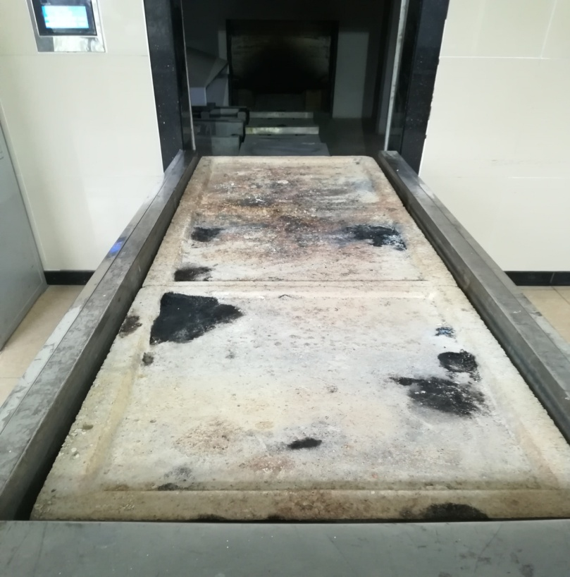
炉板参考尺寸：A类：长2.11米，宽0.71米（样式见下图）

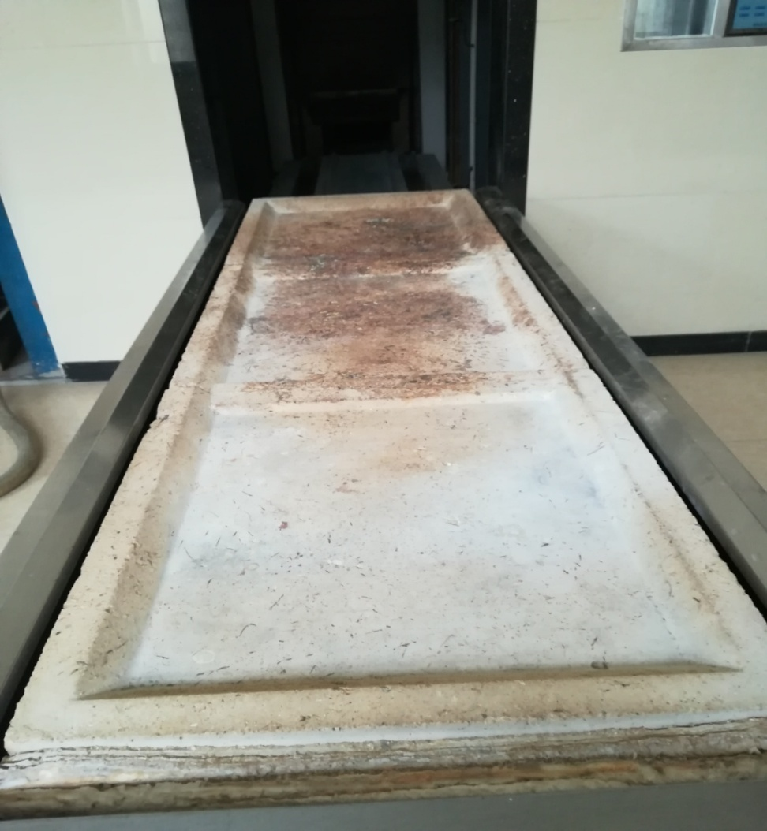
B类：长2.24米，宽0.68米（样式见下图）

2、采购数量：A类和B类共需采购50组，每种供货数量按实际使用需要制作，预算总价15万元。
3、质量要求
（1）炉板使用寿命为两个月左右（以安装投入使用日起算）或每组炉板火化遗体达到140具（以上两项质量要求以先到为准）。
（2）炉板表面要求光滑、平整，首次烘炉若炉板表面出现爆破、明显裂缝，视为不合格炉板，因不合格炉板增加的炉板更换人工费由中标供应商负责。
（3）中标供应商承诺炉板在使用过程中不会发生爆破、断裂、变形等情况，若在使用过程中因质量问题发生爆破、断裂、变形等安全生产事故，造成所有损失由中标方承担（含丧属索赔等造成的一切费用）。
4、供货要求
（1）供货地点：台州市殡仪馆
（2）中标供应商须来台州市殡仪馆实地测量尺寸并签订供货合同。浇注好的炉板需高温加工烘干，炉板按照台州市殡仪馆数量需求分批次按时供货。
二、供应商资格要求
1、具备《中华人民共和国政府采购法》第二十二条规定的条件；
2、具有本项目货物供货、安装及售后服务能力；
3、未被列入最高人民法院“失信被执行人名单”、国家工商行政管理局“严重违法失信企业名单”“经营异常名录”、台州市公共资源交易中心网站“诚信黑榜”公布的“黑名单”。
4、中标供应商需提供两起或两起以上制作拣灰炉专用炉板相关的业绩证明。
上述条件须同时满足，否则报价供应商的中标无效。
三、报价要求
（一）报价
1、报价货币单位为人民币。
▲2、最高限价为3000元/组，报价超过最高限价的视为无效报价。报价应包含货物、包装、税金、运输、装卸、检测验收等工作所发生的一切费用，供应商应充分考虑自身实力、市场风险等因素，合理报价。
3、报价为最终价，以最低价格并符合要求及标准的为中标。
（二）报价文件组成（“政采云”上报价时请以附件形式上传）
1、报价函（见附件1）；
2、营业执照复印件；
3、提供两起或两起以上制作拣灰炉专用炉板相关的案例证明（合同扫描件以附件形式上传）；，
四、货款支付方式
按照每批次完成供货并达到使用质量要求标准后结算本批次费用，若未能达到使用质量要求则扣除该组费用。我方凭中标供应商提供的税务票据支付。
五、联系方式
采购单位：台州市殡仪馆
地 址：台州市路桥区桐屿街道下岭村台州市殡仪馆
采购单位联系人：张先生
联系电话：0576—82323893

附件1

报价函

致：台州市殡仪馆

1、对贵方“2021年火化车间炉板采购项目”，经研究上述项目采购文件后，我方愿意以人民币（大写）： （￥ ）/组的报价，按上述采购文件要求，提供采购货物，按贵方要求把货物送至指定地点，并承担任何质量缺陷的保修责任。
2、若我方成交，我方保证不转包不分包。
3、若我方成交，我方保证根据贵方采购需求按时完成供货，并确保该货物验收质量达到 合格 标准。
4、若我方成交，我方将履行采购文件规定的各项要求及我方报价文件的各项承诺，按《政府采购法》、《合同法》及合同约定条款承担我方责任。

供应商（签字及盖章）：
联系电话：
日期：2021年 月 日

